|  |  |  |  |
| --- | --- | --- | --- |
| **Taller de Lenguaje Segundo Medio Clase n°1** | | | |
| **Nombre:** | Curso: | Fecha:  Semana del 16-20 mar. | |
| **Objetivo:** Leer comprensivamente e identificar aspectos básicos del lenguaje así como la idea principal de un texto.  **Descripción del aprendizaje:** Los estudiantes leerán atentamente un texto para desarrollar las estrategias que le permitan hallar la idea principal de este, así mismo responderán las preguntas presentes para facilitar el cumplimiento del objetivo. | | Pje. Total:  22 Puntos. | Porcentaje de nota  **10%** |
| Para solicitar **información y ayuda** sobre la resolución de esta guía puede hacerlo por las siguientes Vías: * **Docente de lenguaje**: Gabriela Rosas: [grosas@liceomixto.cl](mailto:grosas@liceomixto.cl) | | Ptje. Obtenido: | |
| **Educadoras PIE:** * M. Francisca Martínez (2°A): [mmartinezm@liceomixto.cl](mailto:mmartinezm@liceomixto.cl) | |
| *Claudia Sepúlveda (2°B,C,F): [csepulvedam@liceomixto.cl](mailto:csepulvedam@liceomixto.cl) | |
| *Daniela Herrera (2°D,G): [dherrera@liceomixto.cl](mailto:dherrera@liceomixto.cl) | |
| *Yeritza Rojas (2°E): [yrojas@liceomixto.cl](mailto:yrojas@liceomixto.cl)  *Valeria Silva: [vsilva@liceomixto.cl](mailto:vsilva@liceomixto.cl) | |
| **Instrucciones:**   * Esta guía se debe desarrollar de manera individual. * Lee atentamente los textos antes de responder. * Debes escribir con lápiz pasta azul o negro. * Recuerda poner énfasis en la ortografía y redacción. * Las respuestas se pueden entregar a través de un desarrollo escrito a mano en caso de que se dificulte la impresión de la guía, esta deberá ser entregada al profesor jefe de manera presencial una vez que se reintegren las clases al establecimiento, junto con todo el material de todas las asignaturas correspondientes. | | Calificación: | |

**Hallar la idea principal:**

**¿Qué es?** Todo lo que leemos se refiere a un tema determinado. Pueden abordar una infinidad de temáticas. El tema se identifica respondiendo ¿de qué se habla en el texto? Y la respuesta puede ser, por ejemplo, sobre un descubrimiento científico, entonces con respecto a ese determinado tema el autor del texto desarrolla una idea principal o central que nos informa acerca de lo más importante del tema.

**¿Cómo se halla de idea principal?** Para hallar esta idea central podemos hacernos la siguiente pregunta: ¿qué es lo más importante del tema? Sin embargo, en ocasiones la idea principal está explícita (literal y visible) y se puede hallar al comienzo o al final del texto, pero cuando no es así es necesario pensar en lo que se plantea a lo largo de todo el texto.

**Actividad:**

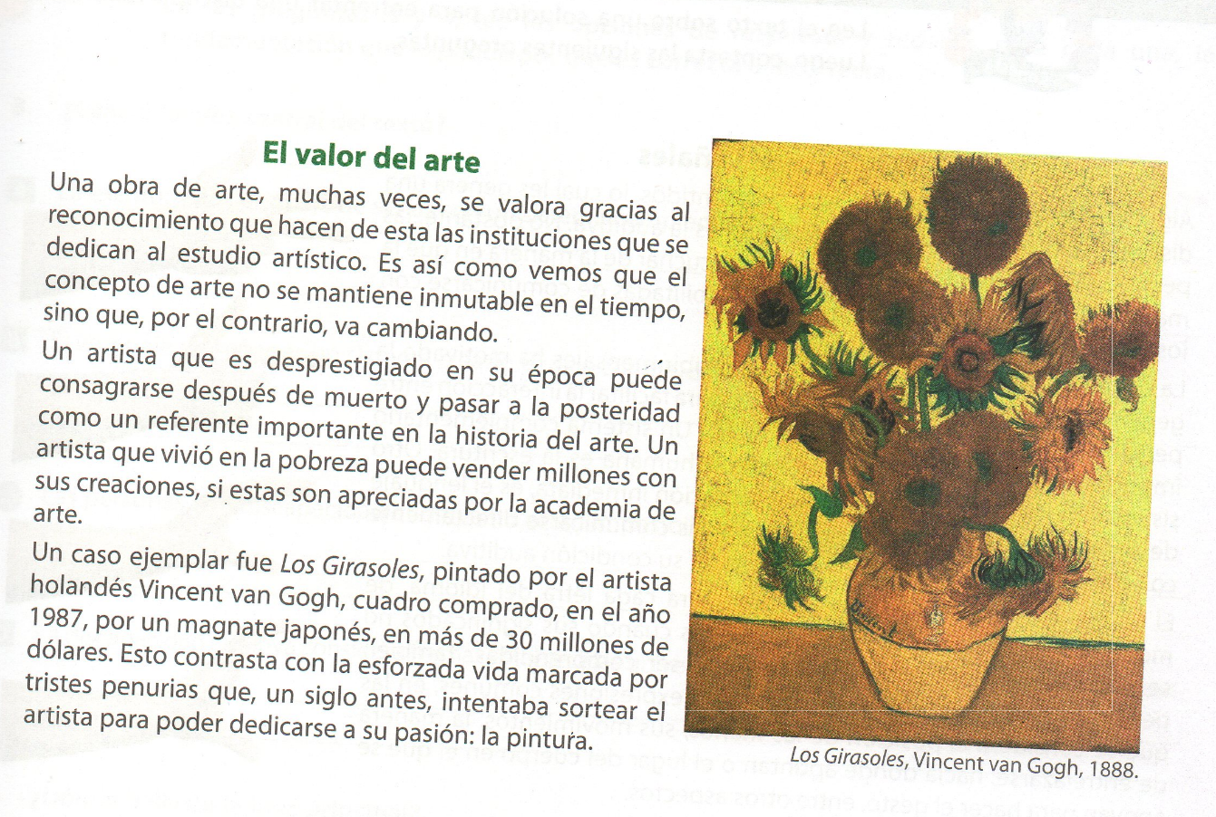I. Lee atentamente el texto a continuación y responde lo señalado en las siguientes preguntas.

1. Describe la temática principal del texto argumentando porqué es la que indicas; puedes tomar ejemplos textuales y explicarlos o subrayar donde consideras que se halla ya respuesta. 3pts.

________________________________________________________________________________________________________________________________________________________________________________________________________________________________________________

2. Escribe y explica la idea principal del texto. Puedes ejemplificar con frases textuales. 2pts.

________________________________________________________________________________________________________________________________________________________________________________________________________________________________________________

3. ¿Cómo se relaciona la imagen con el contenido del texto? 2pts.

________________________________________________________________________________________________________________________________________________________________________________________________________________________________________________

4. Explica con tus palabras el siguiente vocabulario según el contexto (texto) donde se dan: A) inmutable. B) desprestigiado. C) consagrarse. D) posteridad. E) magnate. F) penurias. 6pts.

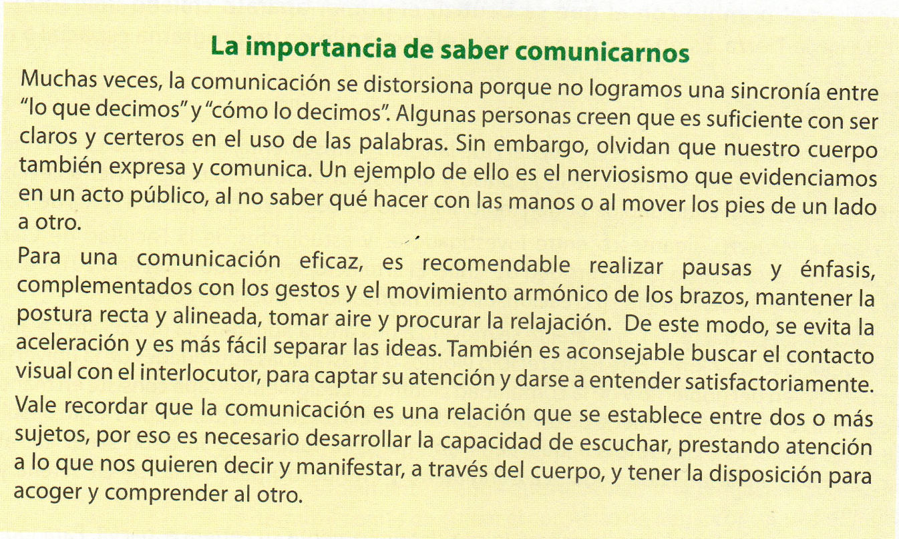

**2. ¿De qué trata principalmente el último párrafo?** 1pto.

a. La importancia de acoger y comprender al otro.

b. Como se establece la comunicación humana.

c. Escuchar con el cuerpo el mensaje del otro.

d. La comunicación entre dos o más sujetos.

1. **¿Cuál es la idea principal del texto?** 1pto.

a. El origen de la comunicación humana.

b. La comunicación humana oral y corporal.

c. La sincronía en la comunicación bidireccional.

d. La capacidad de escuchar a los interlocutores.

3. Compara tú postura con respecto al contenido del texto con lo que dice el autor. Fundamenta, puedes tomar ejemplos del mismo. 3pts.

________________________________________________________________________________________________________________________________________________________________________________________________________________________________________________________________________________________________________________________________________________________________________________________________________________

4. ¿Por qué crees que el autor dice*: “…la comunicación se distorsiona…”*? Explica con tus palabras. 4ptos.

________________________________________________________________________________________________________________________________________________________________________________________________________________________________________________________________________________________________________________________________